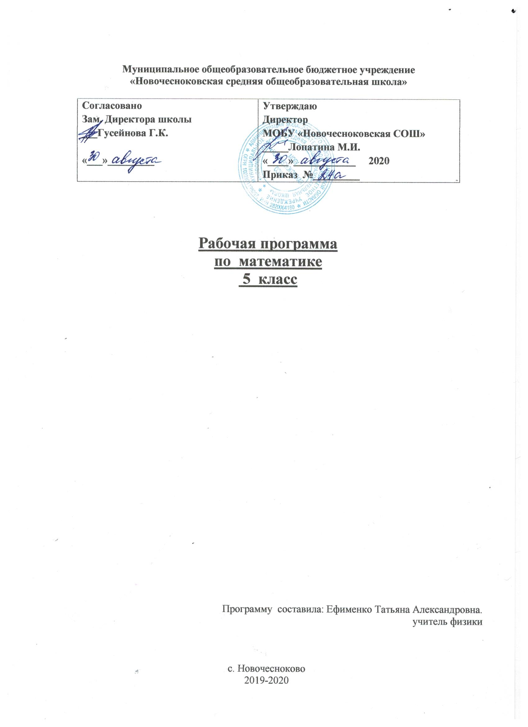

Рабочая программа для 7 класса по английскому языку

Рабочую программу составила учитель английского языка Гусейнова И.К

ПРОГРАММА КУРСА АНГЛИЙСКИЙ ЯЗЫК
Для 7 класса
общеобразовательных учреждений

ПОЯСНИТЕЛЬНАЯ ЗАПИСКА
Настоящая рабочая программа по английскому языку разработана на основе следующих документов:
- Федеральный государственный стандарт образовательный стандарт основного общего образования Москва: Просвещение, 2010 г.;
- Примерная основная образовательная программа основного общего образования (одобрено решением федерального учебно-методического объединения по общему образованию 2015 г. Протокол №1/15)
- Образовательная программа МОБУ «Новочесноковская СОШ»
- Учебный план МОБУ «Новочесноковская СОШ»
- Программа курса (выходные данные): Программы курса «Английский язык». 5-9 классы / автор – составитель И.В. Ларионова., Ю.А. Комарова – М.: ООО «Русское слово », 2014.– (ФГОС. Инновационная школа).
Настоящая программа раскрывает содержание обучения английскому языку учащихся в 5 классах общеобразовательных учреждений.
Место предмета в базисном учебном плане.
Для обязательного изучения учебного предмета «Английский язык» на этапе основного общего образования федеративный базисный учебный план для общеобразовательных учреждений Российской федерации отводит 105часа:
Английский язык входит в общеобразовательную область «Филология». Происходящие сегодня изменения в общественных отношениях, средствах коммуникации (использование новых информационных технологий) требуют повышения коммуникативной компетенции школьников. Все это повышает статус предмета «английский язык» как общеобразовательной учебной дисциплины.
Основное назначение английского языка состоит в формировании коммуникативной компетенции, т.е. способности и готовности осуществлять иноязычное межличностное и межкультурное общение с носителями языка.
Английский язык как учебный предмет характеризуется
- межпредметностью (содержанием речи на английском языке могут быть сведения из разных областей знания, например, литературы, искусства, истории, географии, математики и др.);
- многоуровневостью (с одной стороны необходимо овладение различными языковыми средствами, соотносящимися с аспектами языка: лексическим, грамматическим, фонетическим, с другой - умениями в четырех видах речевой деятельности);
-полифункциональностью (может выступать как цель обучения и как средство приобретения сведений в самых различных областях знания).
В основной школе усиливается значимость принципов индивидуализации и дифференциации обучения, большое значение приобретает использование проектной методики и современных технологий обучения иностранному языку. Это позволяет расширить связи английского языка с другими учебными предметами, способствует иноязычному общению школьников, содействует их социальной адаптации в современном мире.
Степень сформированности речевых учебно-познавательных и общекультурных умений у обучающихся создает реальные предпосылки для учета конкретных потребностей обучающихся в использовании английского языка при изучении других школьных предметов. В связи с этим возрастает важность межпредметных связей английского языка с другими школьными предметами.
К завершению обучения в основной школе на базовом уровне планируется достижение обучающимися уровня соответствующего нормам Государственного стандарта основного (общего) образования.

Обучение английскому в основной школе должно обеспечивать преемственность с подготовкой учащихся в начальной школе. Данный этап изучения иностранного языка характеризуется наличием значительных изменений в развитии школьников, так как у них к моменту начала обучения в основной школе существенно расширился кругозор и общее представление о мире, сформированы элементарные коммуникативные умения в четырех видах речевой деятельности, а также общеучебные умения, необходимые для изучения иностранного языка как учебного предмета, накоплены некоторые знания о правилах речевого поведения на родном и иностранном языках. В этом возрасте у них появляется стремление к самостоятельности и самоутверждению, формируется избирательный познавательный интерес. В основной школе усиливается значимость принципов индивидуализации и дифференциации обучения, большее значение приобретает использование проектной методики и современных технологий обучения иностранному языку (в том числе информационных). Все это позволяет расширить связи английского языка с другими учебными предметами, способствует иноязычному общению школьников с учащимися из других классов и школ, например, в ходе проектной деятельности с ровесниками из других стран, в том числе и через Интернет, содействует их социальной адаптации в современном мире.

Цели обучения английскому языку: Изучение иностранного языка в целом и английского в частности в основной школе направлено на достижение следующих целей:
-развитие иноязычной коммуникативной компетенции: в совокупности ее составляющих — речевой, языковой, социокультурной, компенсаторной, учебно-познавательной;
-речевая компетенция: развитие коммуникативных умений в четырех основных видах речевой деятельности (говорении, аудировании, чтении, письме);
-языковая компетенция: овладение новыми языковым средствами (фонетическими, орфографическими, лексическими, грамматическими) в соответствии c темами, сферами и ситуациями общения, отобранными для основной школы; освоение знаний о языковых явлениях изучаемого языка, разных способах выражения мысли в родном и изучаемом языке;
-социокультурная компетенция: приобщение учащихся к культуре, традициям и реалиям стран/страны изучаемого иностранного языка в рамках тем, сфер и ситуаций общения, отвечающих опыту, интересам, психологическим особенностям учащихся основной школы на разных ее этапах; формирование умения представлять свою страну, ее культуру в условиях иноязычного межкультурного общения;
-компенсаторная компетенция — развитие умений выходить из положения в условиях дефицита языковых средств при получении и передаче информации;
-учебно-познавательная компетенция: дальнейшее развитие общих и специальных учебных умений; ознакомление с доступными учащимся способами и приемами самостоятельного изучения языков и культур, в том числе с использование новых информационных технологий;
А так же, развитие и воспитание у школьников понимания важности изучения английского языка в современном мире и потребности пользоваться им как средством общения, познания, самореализации и социальной адаптации; воспитание качеств гражданина, патриота;развитие национального самосознания, стремления к взаимопониманию между людьми разных сообществ, толерантного отношения к проявлениям иной культуры.
Программа предусматривает формирование у учащихся общеучебных умений и навыков, универсальных способов деятельности и ключевых компетенций в следующих направлениях: использование учебных умений, связанных со способами организации учебной деятельности, и способствующих самостоятельному изучению английского языка и культуры стран изучаемого языка; а также развитие специальных учебных умений, таких как нахождение ключевых слов при работе с текстом, их семантизация на основе языковой догадки, словообразовательный анализ, выборочное использование перевода; умение пользоваться двуязычными словарями; участвовать в проектной деятельности межпредметного характера.
Результаты изучения учебного предмета
Личностные результаты выпускников основной школы, формируемые при изучении иностранного языка:
• формирование мотивации изучения иностранных языков и стремление к самосовершенствованию в образовательной области «Иностранный язык»;
• осознание возможностей самореализации средствами иностранного языка;
• стремление к совершенствованию собственной речевой культуры в целом;
• формирование коммуникативной компетенции в межкультурной и межэтнической коммуникации;
• развитие таких качеств, как воля, целеустремленность, креативность, инициативность, эмпатия, трудолюбие, дисциплинированность;
• формирование общекультурной и этнической идентичности как составляющих гражданской идентичности личности;
• стремление к лучшему осознанию культуры своего народа и готовность содействовать ознакомлению с ней представи-телей других стран; толерантное отношение к проявлениям иной культуры; осознание себя гражданином своей страны и мира; готовность отстаивать национальные и общечеловеческие (гуманистические, демократические) ценности, свою гражданскую позицию.
Метапредметные результаты изучения иностранного языка в основной школе:
• развитие умения планировать свое речевое и неречевое поведение;
• развитие коммуникативной компетенции, включая умение взаимодействовать с окружающими, выполняя разные социальные роли;
• развитие исследовательских учебных действий, включая навыки работы с информацией: поиск и выделение нужной информации, обобщение и фиксация информации;
• развитие смыслового чтения, включая умение определять тему, прогнозировать содержание текста по заголовку/по ключевым словам, выделять основную мысль, главные факты, опуская второстепенные, устанавливать логическую последовательность основных фактов;
• осуществление регулятивных действий самонаблюдения, самоконтроля, самооценки в процессе коммуникативной деятельности на иностранном языке.
Предметные результаты освоения выпускниками основной школы программы по иностранному языку:
А. В коммуникативной сфере (т. е. владении иностранным языком как средством общения)
Речевая компетенция в следующих видах речевой деятельности: говорении:
• начинать, вести/поддерживать и заканчивать различные виды диалогов в стандартных ситуациях общения, соблюдая нормы речевого этикета, при необходимости переспрашивая, уточняя;
• расспрашивать собеседника и отвечать на его вопросы, высказывая свое мнение, просьбу, отвечать на предложение собеседника согласием/отказом в пределах изученной тематики и усвоенного лексико-грамматического материала;
• рассказывать о себе, своей семье, друзьях, своих интересах и планах на будущее;
• сообщать краткие сведения о своем городе/селе, о своей стране и странах изучаемого языка;
• описывать события/явления, передавать основное содержание, основную мысль прочитанного или услышанного, выражать свое отношение к прочитанному/услышанному, давать краткую характеристику персонажей; аудировании:
• воспринимать на слух и полностью понимать речь учителя, одноклассников;
• воспринимать на слух и понимать основное содержание несложных аутентичных аудио- и видеотекстов, относящихся к разным коммуникативным типам речи (сообщение/рассказ/интервью);
• воспринимать на слух и выборочно понимать с опорой на языковую догадку, контекст краткие несложные аутентичные прагматические аудио- и видеотексты, выделяя значимую/нужную/необходимую информацию;чтении:
• читать аутентичные тексты разных жанров и стилей преимущественно с пониманием основного содержания;
• читать несложные аутентичные тексты разных жанров и стилей с полным и точным пониманием и с использованием различных приемов смысловой переработки текста (языковой догадки, выборочного перевода), а также справочных материалов; уметь оценивать полученную информацию, выражать свое мнение;
• читать аутентичные тексты с выборочным пониманием значимой/нужной/интересующей информации; письменной речи:
• заполнять анкеты и формуляры;
• писать поздравления, личные письма с опорой на образец с употреблением формул речевого этикета, принятых в стране/странах изучаемого языка;
• составлять план, тезисы устного или письменного сообщения; кратко излагать результаты проектной деятельности.
Языковая компетенция (владение языковыми средствами):
• применение правил написания слов, изученных в основной школе;
• адекватное произношение и различение на слух всех звуков иностранного языка; соблюдение правильного ударения в словах и фразах;
• соблюдение ритмико-интонационных особенностей предложений различных коммуникативных типов (утвердительное, вопросительное, отрицательное, повелительное); правильное членение предложений на смысловые группы;
• распознавание и употребление в речи основных значений изученных лексических единиц (слов, словосочетаний, реплик клише речевого этикета);
• знание основных способов словообразования (аффиксации, словосложения, конверсии);
• понимание и использование явлений многозначности слов иностранного языка, синонимии, антонимии и лексической сочетаемости;
• распознавание и употребление в речи основных морфологических форм и синтаксических конструкций изучаемого иностранного языка; знание признаков изученных грамматических явлений (видо-временных форм глаголов, модальных глаголов и их эквивалентов, артиклей, существительных, степеней сравнения прилагательных и наречий, местоимений, числительных, предлогов);
• знание основных различий систем иностранного и русского/родного языков.
Социокультурная компетенция:
• знание национально-культурных особенностей речевого и неречевого поведения в своей стране и странах изучаемого языка; применение этих знаний в различных ситуациях формального и неформального межличностного и межкультурного общения;
• распознавание и употребление в устной и письменной речи основных норм речевого этикета (реплик-клише, наиболее распространенной оценочной лексики), принятых в странах изучаемого языка;
• знание употребительной фоновой лексики и реалий страны/стран изучаемого языка, некоторых распространенных образцов фольклора (скороговорки, поговорки, пословицы);
• знакомство с образцами художественной, публицистической и научно-популярной литературы;
• представление об особенностях образа жизни, быта, культуры стран изучаемого языка (всемирно известных достопримечательностях, выдающихся людях и их вкладе в мировую культуру);
• представление о сходстве и различиях в традициях своей страны и стран изучаемого языка;
• понимание роли владения иностранными языками в современном мире.
Компенсаторная компетенция — умение выходить из трудного положения в условиях дефицита языковых средств при получении и приеме информации за счет использования контекстуальной догадки, игнорирования языковых трудностей, переспроса, словарных замен, жестов, мимики.
Б. В познавательной сфере:
• умение сравнивать языковые явления родного и иностранного языков на уровне отдельных грамматических явлений, слов, словосочетаний, предложений;
• владение приемами работы с текстом: умение пользоваться определенной стратегией чтения/аудирования в зависимости от коммуникативной задачи (читать/слушать текст с разной глубиной понимания);
• умение действовать по образцу/аналогии при выполнении упражнений и составлении собственных высказываний в пределах тематики основной школы;
• готовность и умение осуществлять индивидуальную и совместную проектную работу;
• умение пользоваться справочным материалом (грамматическим и лингвострановедческим справочниками, двуязычным и толковым словарями, мультимедийными средствами);
• владение способами и приемами дальнейшего самостоятельного изучения иностранных языков.
В. В ценностно-ориентационной сфере:
• представление о языке как средстве выражения чувств, эмоций, основе культуры мышления;
• достижение взаимопонимания в процессе устного и письменного общения с носителями иностранного языка, установления межличностных и межкультурных контактов в доступных пределах;
• представление о целостном полиязычном, поликультурном мире, осознание места и роли родного и иностранных языков в этом мире как средства общения, познания, самореализации и социальной адаптации;
• приобщение к ценностям мировой культуры как через источники информации на иностранном языке (в том числе мультимедийные), так и через непосредственное участие в школьных обменах, туристических поездках, молодежных форумах.
Г. В эстетической сфере:
• владение элементарными средствами выражения чувств и на иностранном языке;
• стремление к знакомству с образцами художественного творчества на иностранном языке и средствами иностранного языка;
• развитие чувства прекрасного в процессе обсуждения современных тенденций в живописи, музыке, литературе.
Д. В трудовой сфере:
• умение рационально планировать свой учебный труд;
• умение работать в соответствии с намеченным планом.
Е. В физической сфере:
• стремление вести здоровый образ жизни (режим труда и отдыха, питание, спорт, фитнес).
Тербования
Программа направлена на реализацию деятельностного, личностно-ориентированного подходов; освоение учащимися интеллектуальной и практической деятельности; овладение знаниями и умениями, востребованными в повседневной жизни, значимыми для социальной адаптации личности, ее приобщения к ценностям мировой культуры.

Предметное содержание речи:

Тема 1, 4, 6. Досуг и увлечения (34 ч.)
Слова по темам: Музыка. Музыкальные инструменты. Прилагательные.
Грамматика: Настоящее простое время. Наречия частотности.
Умения: Рассказывать о предпочтениях. Писать музыкальный обзор.
Слова по темам: ТВ программы. Жанры.
Грамматика: Простое прошедшее время.
Умения: Говорить о предпочтениях. Писать кино-обзор.
Слова по темам: Игры. Компьютеры.
Грамматика: Степени сравнения прилагательных. Модальные глаголы could/should.
Умения: Составлять обзор на компьютерные игры. Давать совет.

Тема 2. Англоязычные страны и их культурные особенности (10 ч.)
Слова по темам: Праздники. Важные дни.
Грамматика: Настоящее длительное время. Настоящее простое время.
Умения: Составлять приглашение на праздник. Использовать заглавные буквы и знаки препинания.

Тема 3. Условия проживания в городской и сельской местности. (13 ч.)
Слова по темам: Дом.
Грамматика: Конструкция there is/are с артиклем a/an и some/any. Much, many, a lot of.
Умения: Объяснять направление. Описывать место.

Тема 5. Вселенная и человек. (11 ч.)
Слова по темам: Природные явления. Наречия.
Грамматика: Прошедшее длительное время. Простое настоящее время. Прошедшее простое время.
Умения: Этикетный диалог. Написание сочинения с вводными словами и фразами.

Тема 7. Проблемы экологии. (11 ч.)
Слова по темам: Животные. Наречия.
Грамматика: Простое будущее время. Условные предложения первого типа.
Умения: Говорить о домашних, вымирающих и других животных.

Тема 8. Виды отдыха. Путешествия. (11 ч.)
Слова по темам: Транспорт. Здоровье. Оказание первой помощи.
Грамматика: Конструкции и глаголы to be going to/would like/ must. Неопределенные местоимения.
Умения: Давать советы путешественникам. Диалог в общественном транспорте.

Тема 9. Межличностные взаимоотношения со сверстниками. (15 ч.)

Слова по темам: Прилагательные. Жизнь подростка.
Грамматика: Настоящее совершенное время. Выражение настоящего, прошедшего и будущего времен.
Умения: Описывать друга. Искать необходимую информацию.

Перечень учебно-методического обеспечения

Учебно-методический комплект
1.Английский язык / Учебник англ. яз. Для 7 кл. общеобраз. учрежд. /Ю. А. Комарова, И. В. Ларионова, К. Макбет – Москва : Русское слово, 2014.
2.Рабочая тетрадь к учебнику английского языка / Учебник англ. яз. Для 7 кл. общеобраз. учрежд. /Ю. А. Комарова, И. В. Ларионова, К. Билсборо, С. Билсборо – Москва : Русское слово, 2014.
3.Книга для учителя к учебнику англ. яз. / Учебник англ. яз. Для 7 кл. общеобраз. учрежд. /Ю. А. Комарова, И. В. Ларионова, Ф. Мохлин – Москва : Русское слово, 2013.
4.Аудиодиск к учебнику англ. яз. / Учебник англ. яз. Для 7 кл. общеобраз. учрежд. /Ю. А. Комарова, И. В. Ларионова, К. Билсборо, С. Билсборо – Москва : Русское слово, 2014.

